BÁO CÁO THỰC HÀNH NGHỆ THUẬT VÀ PHÁT TRIỂN PHẦN MỀM
Bài tập: Quản lý source code và triển khai ứng dụng bằng Docker Compose
I. THÔNG TIN SINH VIÊN
- Họ và tên: Nguyễn Thị Cẩm Châu
- Lớp / Trường: ĐH Hồng Bàng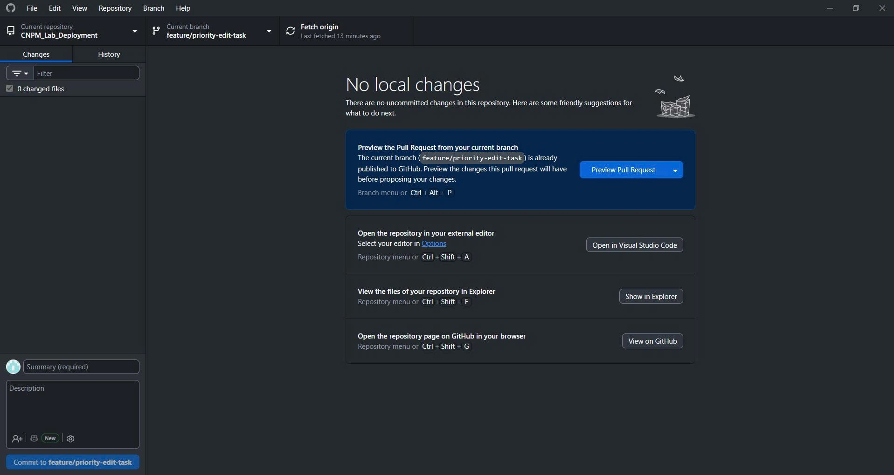
Giao diện GitHub Desktop hiển thị tên Repo CNPM_Lab_Deployment và nhánh feature/priority-edit-task

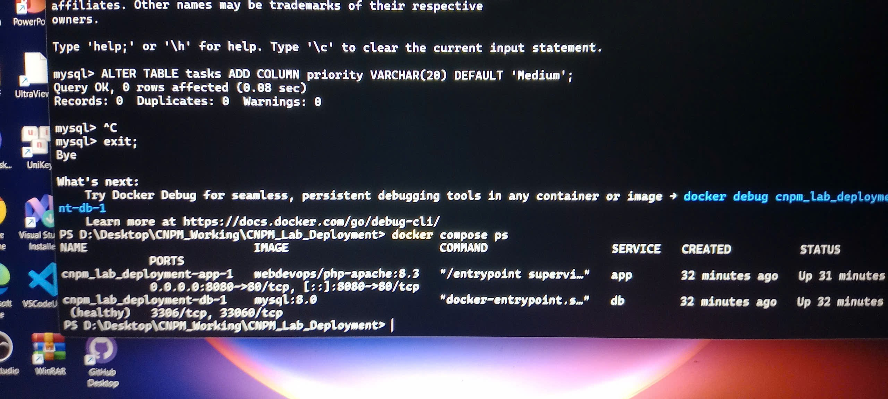Giao docker compose ps hiển thị 2 container app và db đang trạng thái Up / Running
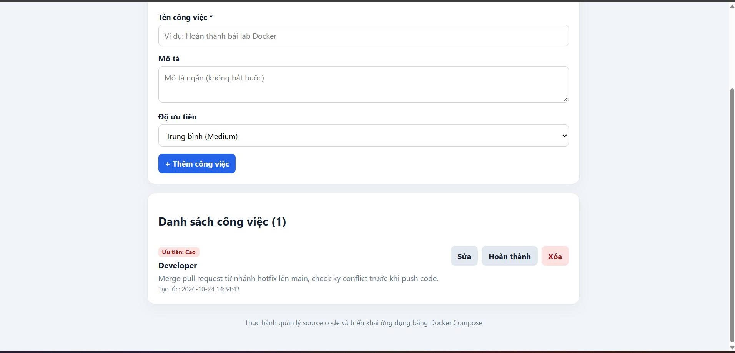

Giao diện ứng dụng, khung chọn Độ ưu tiên và danh sách công việc có thẻ Badge
III. BÁO CÁO LÝ THUYẾT VỀ CÁC THÀNH PHẦN DOCKER
- App Container (PHP / Apache):
  - Đóng vai trò là Web Server nhận và xử lý các yêu cầu HTTP từ phía người dùng trên trình duyệt.
  - Chứa môi trường PHP 8.3 để thực thi mã nguồn ứng dụng, xử lý logic CRUD (Thêm, Xóa, Sửa, Hiển thị) và kết nối tới cơ sở dữ liệu.
- Database Container (MySQL):
  - Đóng vai trò là hệ quản trị cơ sở dữ liệu MySQL 8.0 hoạt động độc lập.
  - Dùng để lưu trữ và quản lý bảng dữ liệu tasks (bao gồm các trường: tên công việc, mô tả, thời gian khởi tạo và trường độ ưu tiên priority).
- Port Mapping (Ánh xạ cổng - 8080:80):
  - Giúp liên kết cổng 8080 của máy thật (Host Machine) với cổng 80 bên trong App container.
  - Nhờ đó, người dùng có thể truy cập trực tiếp vào ứng dụng web thông qua địa chỉ http://localhost:8080 trên trình duyệt máy tính.
- Environment Variables (Biến môi trường):
  - Dùng để cấu hình linh hoạt các thông số kết nối cơ sở dữ liệu (như MYSQL_DATABASE, MYSQL_USER, MYSQL_PASSWORD) khi khởi tạo container.
  - Giúp bảo mật thông tin và dễ dàng thay đổi cấu hình môi trường mà không cần sửa cứng (hardcode) trực tiếp trong mã nguồn.
- Volume (Cơ chế lưu trữ dữ liệu):
  - Cung cấp cơ chế lưu trữ dữ liệu bền vững (persistent data) độc lập với vòng đời của container.
  - Đảm bảo toàn bộ dữ liệu trong database MySQL không bị mất đi ngay cả khi container bị ngắt, khởi động lại hoặc bị xóa.
IV. KIỂM TRA MÔI TRƯỜNG CLONE REPOSITORY
- Đã thực hiện clone dự án từ remote repository trên GitHub về một thư mục độc lập khác trên máy tính.
- Thực hiện khởi chạy lại toàn bộ hệ thống bằng lệnh docker compose up -d. Kết quả ứng dụng khởi tạo thành công, dữ liệu và các tính năng hoạt động hoàn toàn ổn định.

